Раздел 2. Музыкально-хоровой центр «Лель» Зеленоградского Дворца творчества детей и молодежи как действующая модель детско-взрослой общности образовательного учреждения

Музыкально-хоровой центр «Лель» реализует цели и задачи дополнительного образования детей в формируемой им культурно-образовательной среде, создающей условия воспитания субъектов образовательного процесса. Основным средством обучения и воспитания детей в МХЦ «Лель» является хоровое пение. Обучение носит вариативный характер и складывается из нескольких учебных предметов. Учебный комплекс состоит из следующих дисциплин:
- Хоровое пение.
- Вокальный ансамбль.
- Сольное пение.
- Музыкальный инструмент (фортепиано, гитара, флейта).
- Теория и история музыки (сольфеджио, музыкальная литература).
- Ритмика.
Деятельность музыкально-хорового центра содействует пропаганде хоровых жанров музыки и творчества русских, зарубежных классиков, лучших образцов духовной музыки, фольклора и современного музыкального искусства. Девизом работы МХЦ «Лель» является мудрое изречение В.А. Сухомлинского: «Музыкальное воспитание – это не воспитание музыканта, а прежде всего воспитание человека».

Задачи деятельности педагогического коллектива:

воспитание личности в различных формах музыкальной деятельности, таким образом, музыкальное воспитание в МЦХ «Лель» становится неотъемлемой частью социального воспитания подрастающего поколения, способствующего процессу социализации ребенка.
В отличие от традиционных методик воспитания учащихся школ искусств, музыкальных школ особенностью педагогических технологий, применяемых в работе с обучающимися в МХЦ «Лель», является то, что они рассчитаны на детей с разными музыкальными способностями, включая детей с ослабленным состоянием здоровья и детей, нуждающихся в особой педагогической поддержке. Содержание образовательного процесса в коллективе обусловлено задачей формирования личности ребёнка через усвоение им не только музыкально-профессиональных навыков, но и приобретение социального опыта. «Личность в полном смысле этого слова начинается тогда, когда из всего социально - психологического материала, ставшего личным достоянием индивида, формируется особым образом организованная система, которая обладает индивидуальностью, способностью к саморегуляции, избирательным отношением к социальной среде».
- создание объединения субъектов (педагогов, детей, их родителей). Педагоги вносят в это объединение психолого-педагогические компетенции, дети – желание, высокую мотивацию к познанию, родители – заинтересованность в дополнительных познаниях их детей, в воспитании ребенка. Соединяясь, эти субъекты рождают микросоциум, на основе синергетического эффекта.

Музыкально-хоровой центр "Лель"
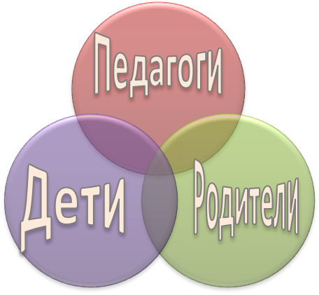

Анализ результативности работы коллектива позволяет сделать вывод о том, что на данном этапе это творческое объединение может рассматриваться как действующая модель детско-взрослой общности, один из вариантов которой разработал доктор педагогических наук, профессор, заведующий кафедрой социальной педагогики МГПИ Иванов А.В.
Опираясь на собственный педагогический опыт, автор предлагает конкретные способы решения задач воспитания и социализации детей: создание особой атмосферы музыкального сотворчества, позволяющий использовать основные функции культуры, включая ее аксиологический компонент.
Музыкально-Хоровой центр

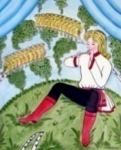

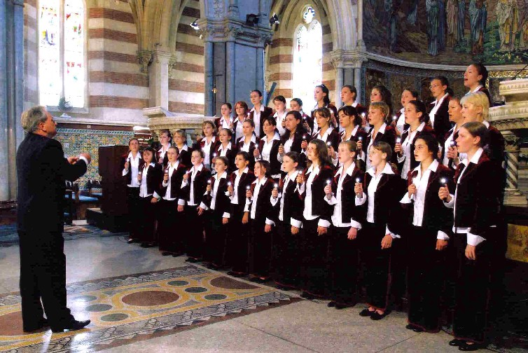
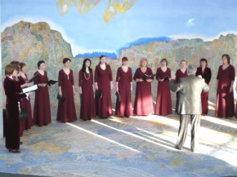

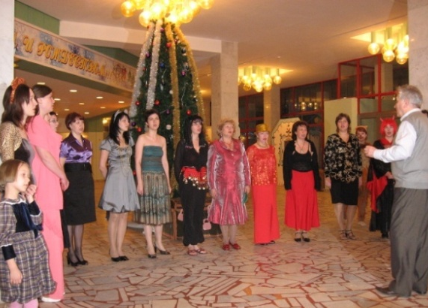

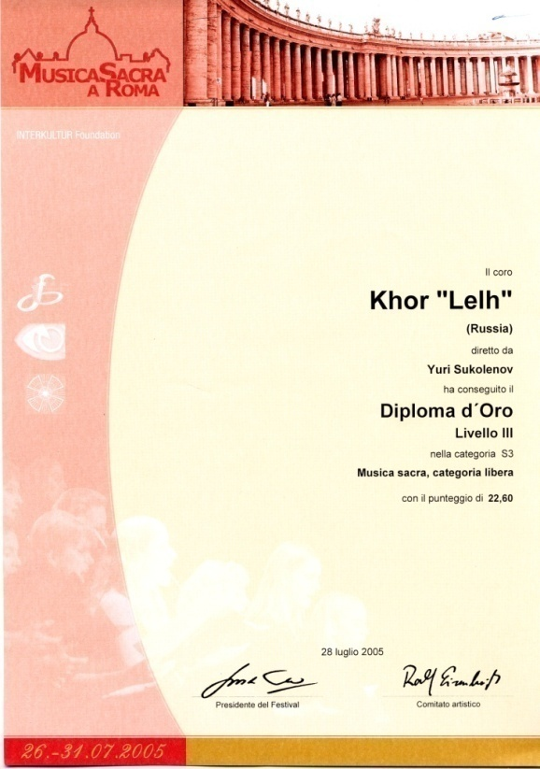
2004 г.
Лауреат VIII фестиваля «Юные таланты Московии» – старший хор
вокально - хоровой ансамбль, вокальный ансамбль
Лауреат V фестиваля духовной музыки «Рождественская песнь»
старший хор, вокально-хоровой ан-ль, квинтет
Лауреат Московского Международного фестиваля «Звучит Москва»-
старший хор, вокально- хоровой ансамбль
Серебряный диплом Всемирной Хоровой Олимпиады в Бремене (Германия)
2005 г.
Лауреат VIII фестиваля «Юные таланты Московии» - старший хор
Лауреат VI фестиваля духовной музыки «Рождественская песнь»
Золотой Диплом конкурса Духовной музыки в Риме – (Ватикан), Италия
Диплом Международного Фестиваля Православной Музыки в Минске
Золотой Диплом Рождественской Музыки в Праге (Чехия)
2006 г.
Лауреат VII фестиваля духовной музыки «Рождественская песнь»
старший хор, молодежный хор
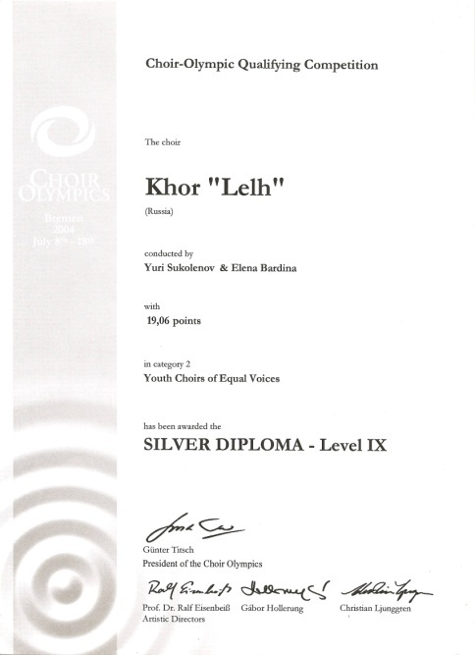
Лауреат Московс. Международного фестиваля «Звучит Москва»- основной конкурс
Лауреат Моск. Международного фестиваля «Звучит Москва»- православная музыка
Лауреат Московск. Международного фестиваля «Звучит Москва»- духовная музыка
Диплом Международного фестиваля «Праздник Урожая» г. Дьер (Венгрия)
2007 г.
Лауреат VIII фестиваля духовной музыки «Рождественская песнь» в рамках
Международного Фестиваля Православной музыки в России –
cтарший хор, молодежный хор
Лауреат IХ фестиваля «Юные таланты Московии» - старший хор
Диплом Международного фестиваля хоровой музыки в Нанси (Франция)
Диплом Междунар. фестиваля хоровой музыки в Стокгольме (Швеция)
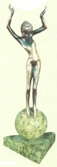
2008г.
Диплом и главный приз фестиваля «Юные таланты Московии»
«Девочка на шаре»
Лауреат IХ фестиваля духовной музыки «Рождественская песнь»
cтарший хор, молодежный хор
Лауреат Х фестиваля «Юные таланты Московии»
Лауреат Московс. Международного фестиваля «Звучит Москва»
Гран-при VI фестиваля художественного творчества педагогов
дополнительного образования детей г. Москвы – Квартет МХЦ «Лель»
Диплом Фестиваля Духовной Музыки «Успение» в г. Старица- cтарший хор
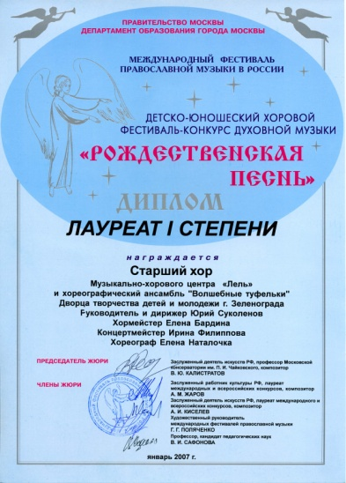
Золотая медаль Международного конкурса «Европа, твои песни» г. Барселона
2009 г.
Лауреат Х фестиваля духовной музыки «Рождественская песнь»
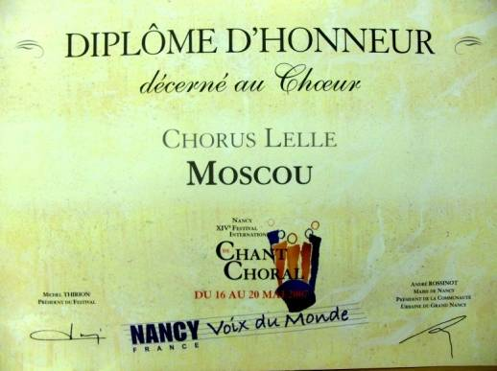
Лауреат ХI фестиваля «Юные таланты Московии»
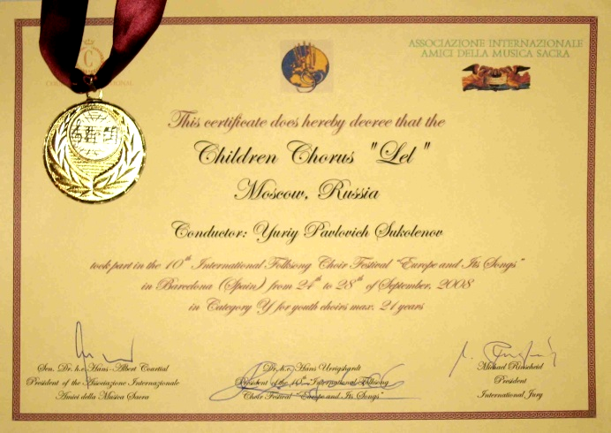

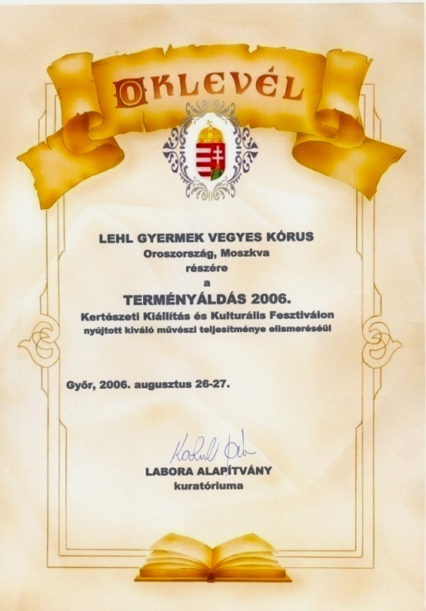
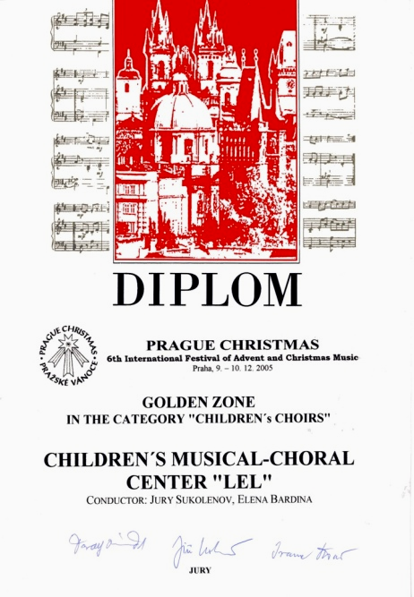

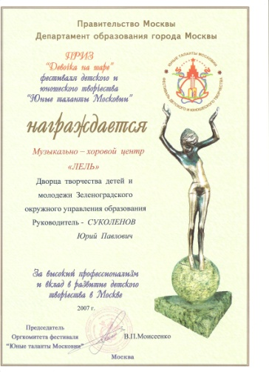

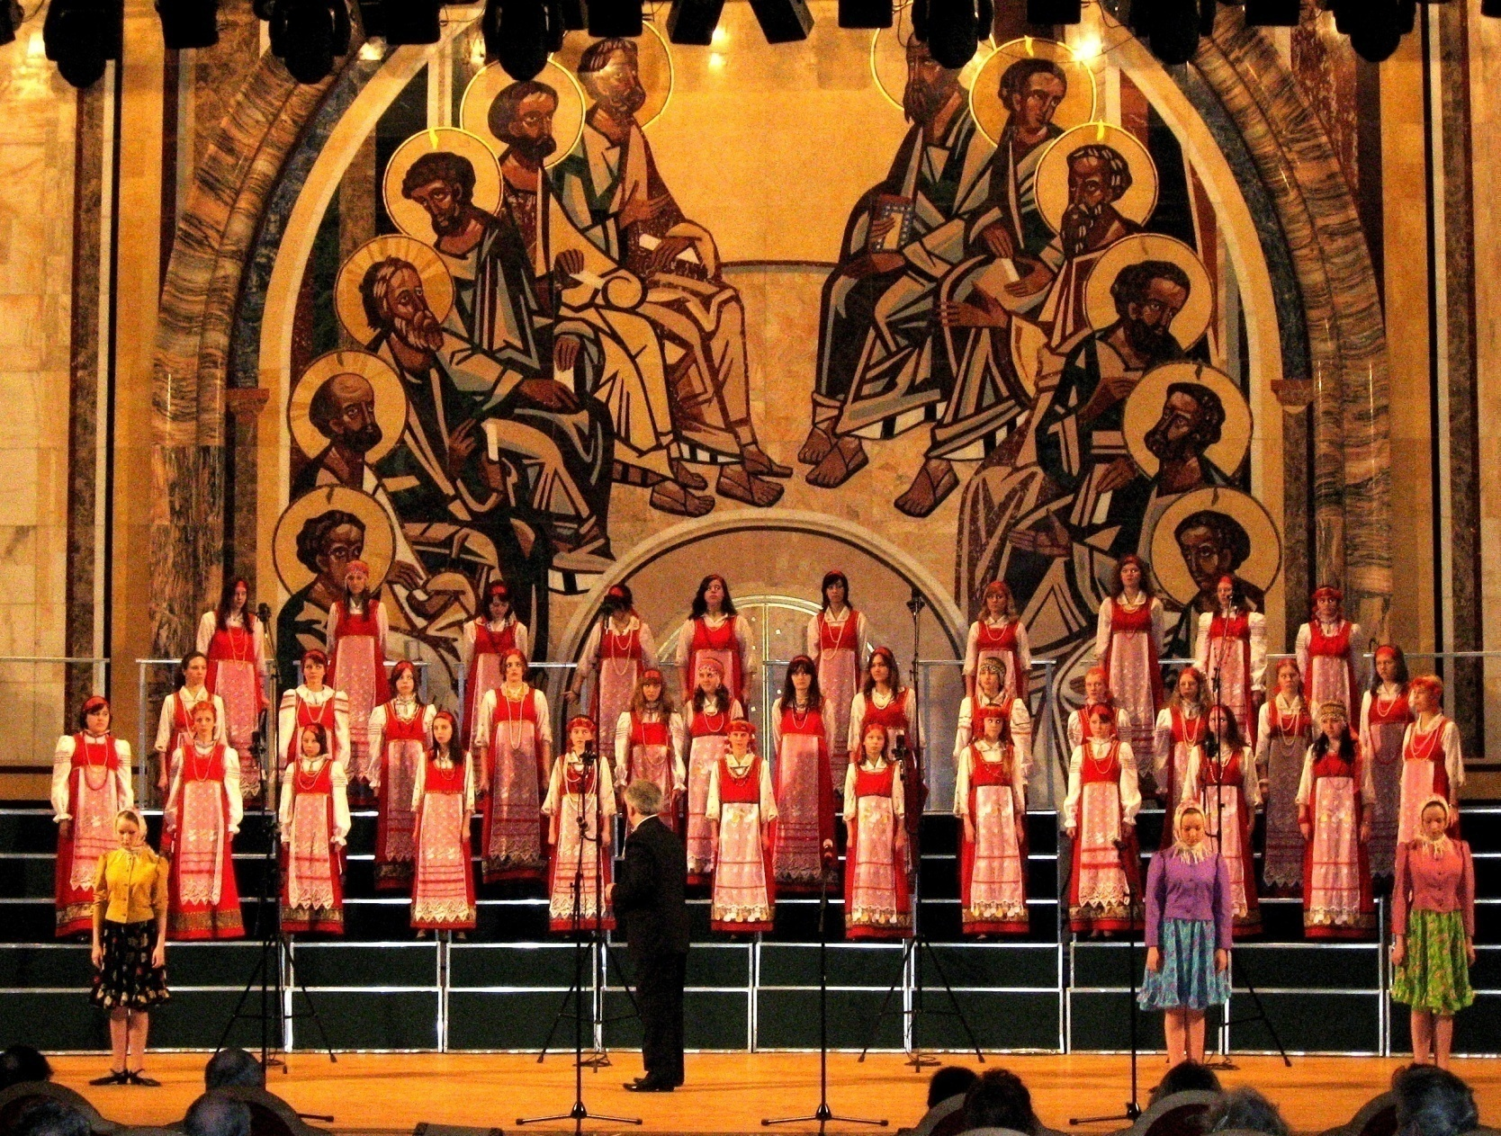

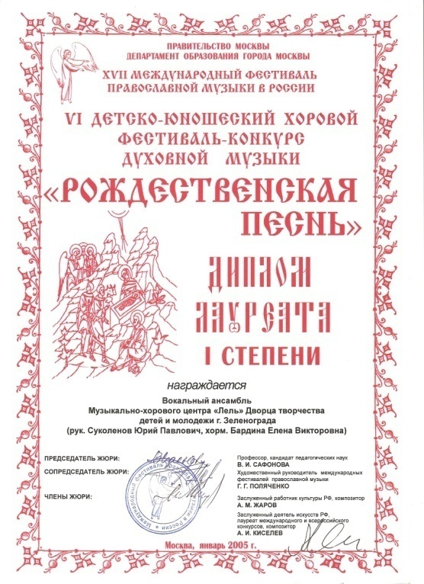
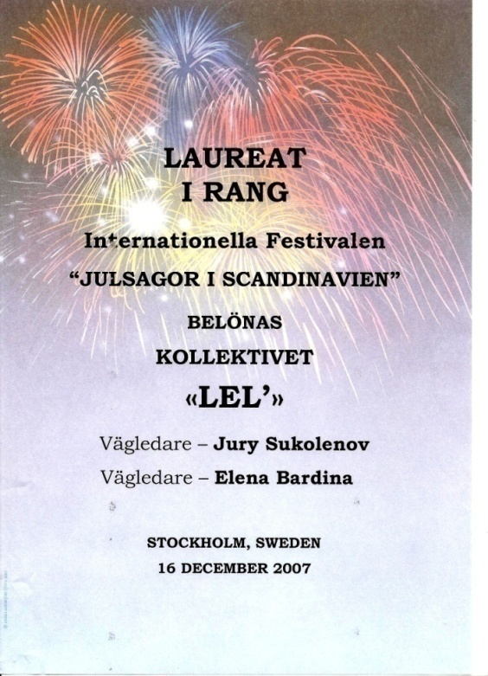
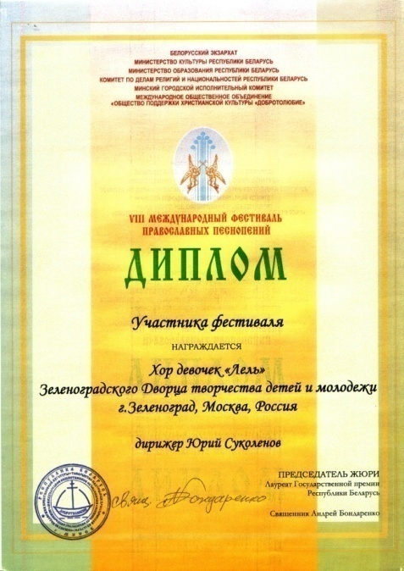

С.П.Баранов, Л.Р.Болотина, Т.В. Воликова, В.А.Сластинин «Педагогика», М.: - Просвещение, 1981 стр. 35

